Муниципальное дошкольное образовательное учреждение
«Детский сад № 12 «Полянка» Тутаевского муниципального района

Рекомендации для родителей
«Рисуем вместе с детьми»

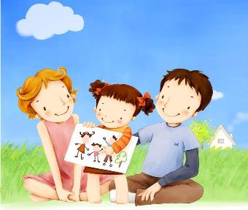

Составила:
Монахова Елена Юрьевна,
воспитатель

г. Тутаев, 2020 год

Вот мы взяли краски в руки,
И не стало в доме скуки.
Чтобы было веселей,
Ярких красок не жалей!

Уважаемые родители!
Предлагаем Вам немного отвлечься от повседневных дел и немного порисовать вместе с детьми. Но порисовать весьма необычными способами.
Рисование нетрадиционными техниками открывают широкий простор для детской фантазии, дает ребенку возможность увлечься творчеством, развить воображение, проявить самостоятельность и инициативу, выразить свою индивидуальность.
Нетрадиционные техники рисования являются замечательным способом создания маленьких шедевров. Оказывается, можно создать соленую картинку, а ладошка может превратиться в голубого слоника. Серая клякса может стать деревом, а морковка с картошкой могут удивить необычными узорами.

Штампики
1. Штампики из пластилина
Очень просто и удобно сделать штампики из пластилина. Достаточно кусочку пластилина придать нужную форму, украсить узорами (линии, пятна) и окрасить в необходимый цвет. Для окрашивания можно использовать губку, увлажненную краской, или кисть, которой можно наносить краску на поверхность штампика. Лучше использовать густую краску.
Материалы: 1. Пластилин; 2. Карандаш; 3. Краска; 4. Губка; 5. Кисть; 6. Бумага; 7. Баночка для воды.

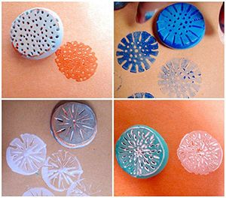

2. Штампики из ниток
Для создания «полосатых штампиков» можно использовать нити, прочно намотанные на какой-либо предмет. Густым слоем краски нити окрашиваются в необходимый цвет. Затем, используя воображение, «полосатый узор» наносится на декорируемую поверхность.
Материалы: 1. Нить шерстяная; 2. Основа; 3. Краска; 4. Кисть; 5. Бумага; 6. Баночка для воды.
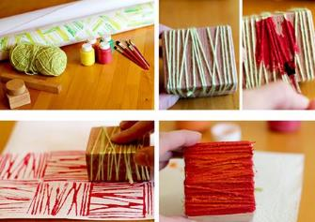

3. Картинки-отпечатки
Можно делать отпечатки, используя пенопластовые формы, на которых удобно создавать рисунок заостренным предметом, оставляя углубления в этой форме. Затем на форму необходимо нанести краску. Сразу же поверх формы прикладывается лист бумаги, проглаживается. Через некоторое время необходимо аккуратно снять лист бумаги. На его обратной стороне появится красивый рисунок.
Материалы: 1. Пенопластовая форма; 2. Карандаш; 3. Краска; 4. Кисть; 5. Бумага; 6. Баночка для воды.
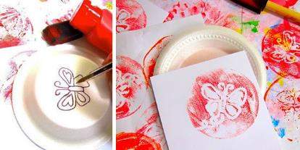

5. Отпечатки картошкой, морковкой, яблоком
Вкусные овощи и фрукты тоже умеют рисовать. Необходимо только придать им нужную форму, подобрать подходящий цвет краски, кистью окрасить и сделать красивый отпечаток на декорируемой поверхности.
Материалы: 1. Овощ/фрукт; 2. Краска; 3. Кисть; 4. Бумага; 5. Баночка для воды.
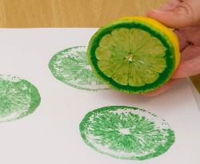

Рисуем ладошками
Очень интересно и увлекательно рисовать цветными ладошками. Очень приятно и необычно раскрашивать свои ручки яркими цветами и оставлять свои отпечатки на листике бумаги. Рисование ладошками – это веселая игра для маленьких художников.
Материалы: 1. Гуашь; 2. Бумага; 3. Кисть; 4. Баночка для воды.
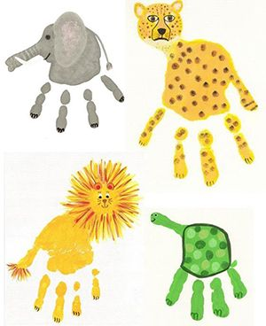

Рисуем пальчиками
Можно рисовать и пальчиками, оставляя разноцветные отпечатки на бумаге.
Материалы: 1. Краски; 2. Бумага; 3. Карандаш/Фломастер; 4. Баночка для воды.
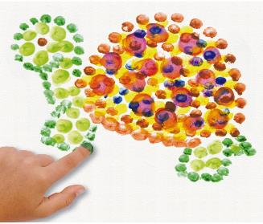

Рисование солью
Соль придает рисунку причудливые узоры. При изображении любого пейзажа или яркого фона можно использовать соль, чтобы придать фону рисунка красивую текстуру. Фон необходимо посыпать солью, пока краска еще не высохла. Когда краска подсохнет, просто стряхните остатки соли. На их месте останутся необычные светлые пятнышки.

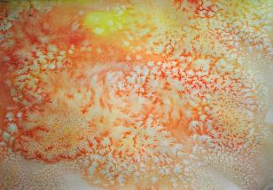

Кляксография
Нетрадиционная техника рисования "кляксография" (выдувание трубочкой) - это очередное волшебство творческих занятий. Такое занятие для детей очень увлекательно, интересно и очень полезное.
Так, как выдувание через соломинку укрепляет здоровье: силу лёгких и дыхательную систему ребёнка в целом.
Для создания волшебной картинки потребуется большая клякса, на которую нужно дуть, дуть, дуть ... до тех пор, пока на листе бумаги не появится замысловатый рисунок. Когда странный рисунок готов, ему можно подрисовать детали: листики, если получилось дерево; глазки, если получилось волшебное существо.
Материалы: 1. Акварель; 2. Трубочка; 3. Кисть; 4. Бумага; 5. Баночка для воды.

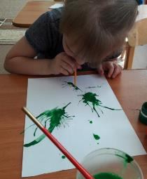
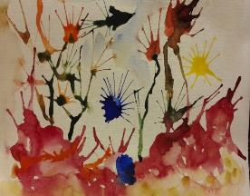

Рисование ватными палочками
В изобразительном искусстве существует стилистическое направление в живописи, которое называется «Пуантилизм» (от фр. point - точка). В его основе лежит манера письма раздельными мазками точечной или прямоугольной формы.
Принцип данной техники прост: ребенок закрашивает картинку точками. Для этого необходимо обмакнуть ватную палочку в краску и нанести точки на рисунок, контур которого уже нарисован.
Материалы: 1. Ватные палочки; 2. Краска; 3. Бумага; 4. Баночка для воды.
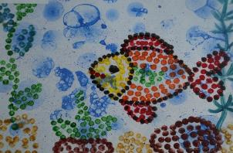

Желаем творческих успехов детям и родителям!

